Lectura 2
La unidad familiar: ¿Perspectivas culturales válidas o estereotipadas?

ANTES DE LEER

Contesta con oraciones completas

Piensa en tus relaciones familiares: ¿cómo es la relación entre tú y tus abuelos? ¿Cuál es la relación de tus padres con tus abuelos? ¿Y de tus padres contigo?

AL LEER

Escribe las diferencias entre la familia hispana y la americana según el texto:

hispana | americana

LECTURA

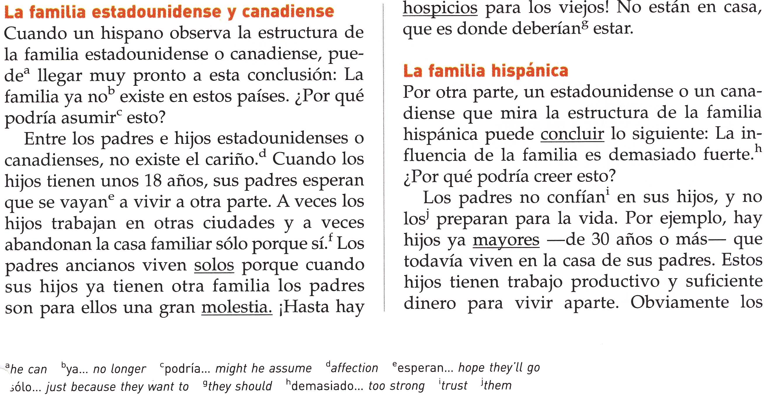
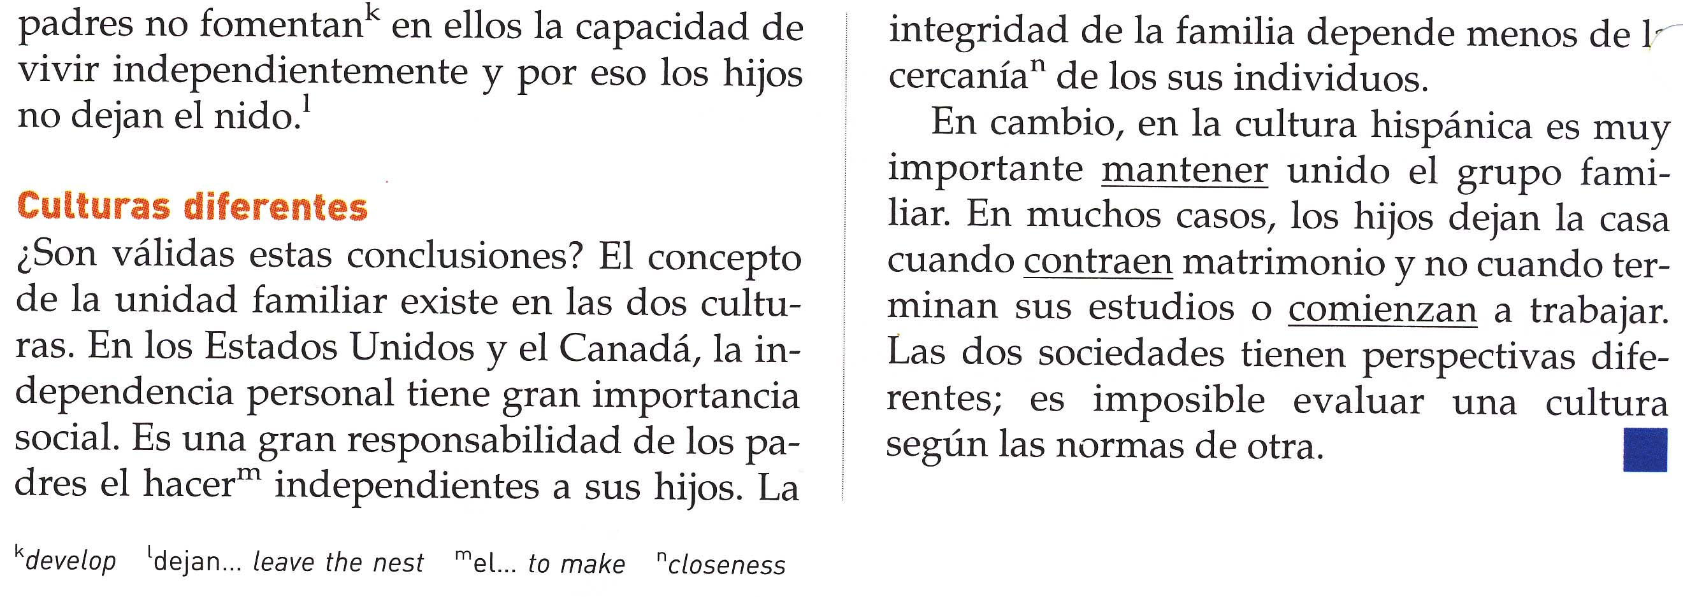

DESPUÉS DE LEER

Contesta con oraciones completas

- ¿Cuál es la conclusión a la que puede llegar un hispano al observar la estructura de la familia estadounidense?
- ¿Por qué dice el texto que los padres e hijos estadounidenses no se quieren?
- ¿Cuál es la conclusión a la que puede llegar un estadounidense al mirar la estructura de la familia hispana?
- Según la lectura, ¿por qué los hijos hispanos viven en casa de sus padres incluso cuando son adultos y tienen un trabajo?
- ¿Cuál es el valor más importante en la familia estadounidense?
- ¿Cuándo dejan la casa de los padres los hijos en la sociedad hispana?
- ¿Estás de acuerdo con la imagen de la familia norteamericana que se da en el texto? Explica tu respuesta.
- Da una ventaja (advantage) y una desventaja de cada uno de los sistemas familiares comentados en la lectura y explica por qué piensas eso.

